Biblioteca Clemencia Conejo Chacón
Nuevas Adquisiciones
Octubre, 2012

617.5803  G643a  Amputación de extremidad inferior y discapacidad. Prótesis y rehabilitación/Miguel Ángel Gonzales Viejo, Oriol Cohí Riambau, Felip salinas Castro. Barcelona, España. Editorial Masson. 2005. | 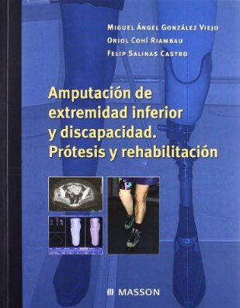
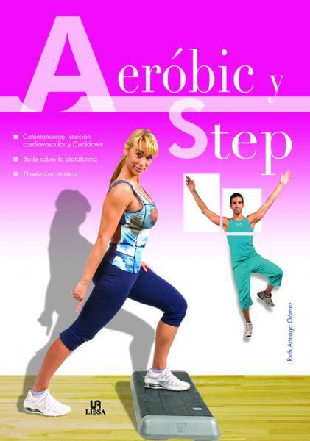 | 613.71  A786a  Aerobic y Step/ Ruth Arteaga Gómez. Madrid, España, Editorial LIBSA, 2008.
613.7  D489d  Developing effective physical activity programs/ Lynda B. Ransdell; Mary K. Dinger; Jennifer Huberty; Kim H. Miller. Estados Unidos, editorial Human Kinetics, 2009. | 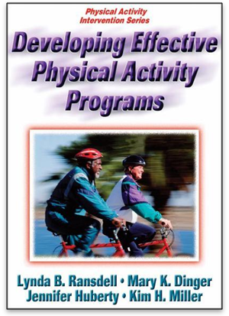
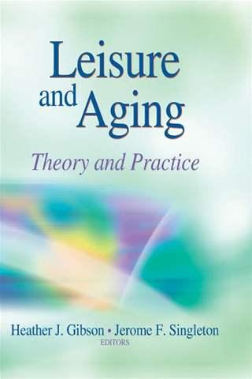 | 796.080565  L532l  Leisure and Aging. Theory and practice/ Editores: Heather J. Gibson; Jerome F. Singleton. Estados Unidos, editorial Human Kinetics, 2011.
613.710844  S578b  Bending the aging curve, the complete exercise guide for older adults/ Joseph F. Signorile, Estados Unidos, editorial Human Kinetics, 2011. | 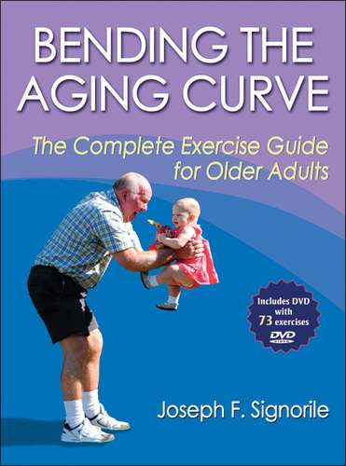
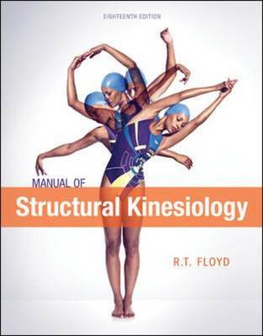 | 612.76  F645m  Manual of structural kinesiology 18a ed./ R. T. Floyd, Estados Unidos, editorial Mc Graw Hill. 2012.
796.5  C349a  Actividades en la naturaleza/ Roberto Guillen; Susana Lapetra; Jaime Casterad. Barcelona, España, editorial INDE, 2000. | 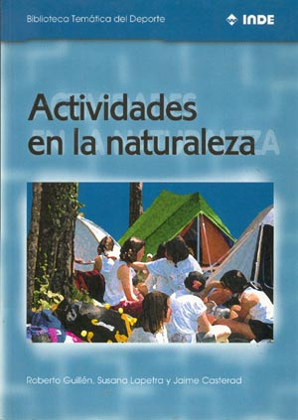
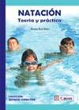 | 797.21  R934n  Natación teoría y práctica/ Stevens Ruiz Pérez. Armenia, Colombia, editorial KINESIS, 2005.
618.976831  F356a  Alzheimer una experiencia humana/Marcela I. Feria, Mexico DF, Mexico, editorial Pax Mexico, 2005. | 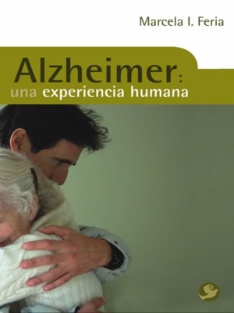
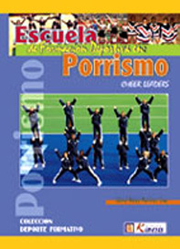 | 613.714  M385e  Escuela de formación deportiva en: porrismo/ Gloria Nancy Martínez Díaz, Armenia, Colombia, editorial KINESIS, 2003.
616.8525  A957e  Enfermos imaginarios, la hipocondría/ Mª Dolores Avia Aranda, Barcelona, España, editorial OCEANO, 2000. | 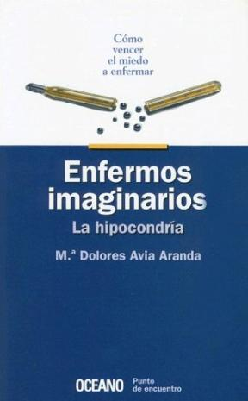
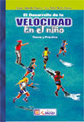
  796.4220834
  T114d
  El desarrollo de la velocidad en el niño : teoría y práctica. / Javier Taborda Chaurra, Luz Stella Nieto Osorio
 | 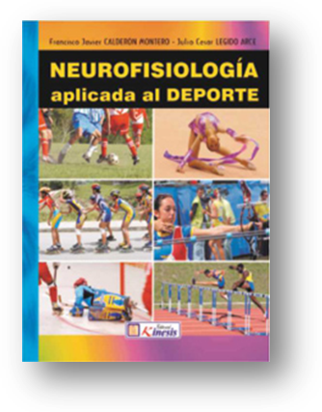
  612.8
  C146n
  Neurofisiología aplicada al deportes. / Francisco Javier Calderón Montero, Julio César Legido Arce.
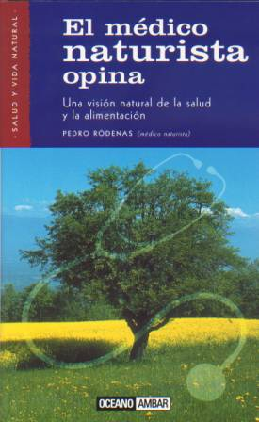
  613
  R687m
  El médico naturista opina: ¿Por qué medicina natural? : respuesta a los temas más polémicos sobre nuestra salud. / Pedro Ródenas (médico naturista).
 | 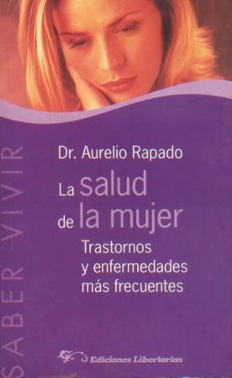
  612.665
  P966m
  Medicina natural para la menopausia : como vivir la etapa de madurez femenina con vitalidad, alegría y energía, mediante los métodos más eficaces y sin efectos secundarios / M. Pros.
  Barcelona: Océano, c2002.
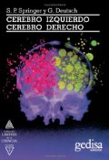
  612.82
  S769c
  Springer, Sally P.
  Cerebro izquierdo, cerebro derecho. Barcelona: España Gedisa , 1999.
 | 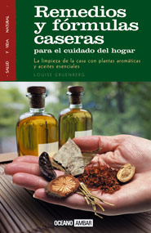
  581.634
  G886
  Remedios y fórmulas caseras para el cuidado del hogar. / Louise Gruenberg.
  Barcelona: Oceano Ambar, c2000. .
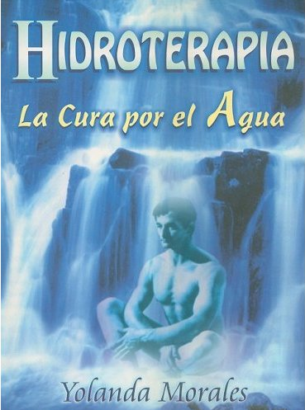
  615.853
  M828h
  Hidroterapia : la cura por el agua : baños • duchas • lavados • compresas : y otras técnicas para curar los padecimientos y enfermedades más diversas / Yolanda Morales.
  México, D. F. : Grupo Editorial Tomo, c2000. .
 | 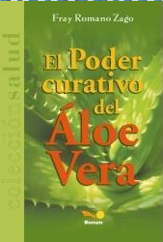
  581.634
  Z18p
  El poder curativo del áloe vera. / Zago Romano.
  Buenos Aires : Bonum, 2011. .
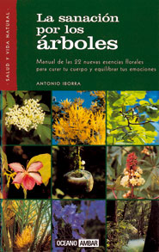
  615.535
  I-13s
  Iborra Montells, Antonio
  La sanación por los árboles: manual de la 22 nuevas esencias florales para curar tu cuerpo y equilibrar tus emociones. Barcelona : Oceano Ambar, 2001

